Лабораториялық жұмыс №8
Python бағдарламалау тілінде tkinter модулымен жұмыс жасау.
Батырмалар.

1. Tkinter модулін импорттаңыз, терезенің негізгі объектісін құрыңыз, оған mainloop әдісін қолданыңыз. Содан кейін сценарийді орындаңыз.
2. Төмендегі пәрменді пайдаланып негізгі терезеге батырма қосыңыз:
but = Button (root, text = «Басып шығару»)
3. Виджетті pack әдісі арқылы негізгі терезеге орналастырыңыз. Сценарийді іске қосыңыз.
4. Кейбір функциялар құрып, оны батырманы басу оқиғасымен байланыстырыңыз.
5. Сценарийде кез келген батырма жасап шығарыңыз.
6. Python бағдарламалау тілінде және Tkinter модулін пайдаланып төмендегі шаблондарды құру үшін сценарий жасаңыз.

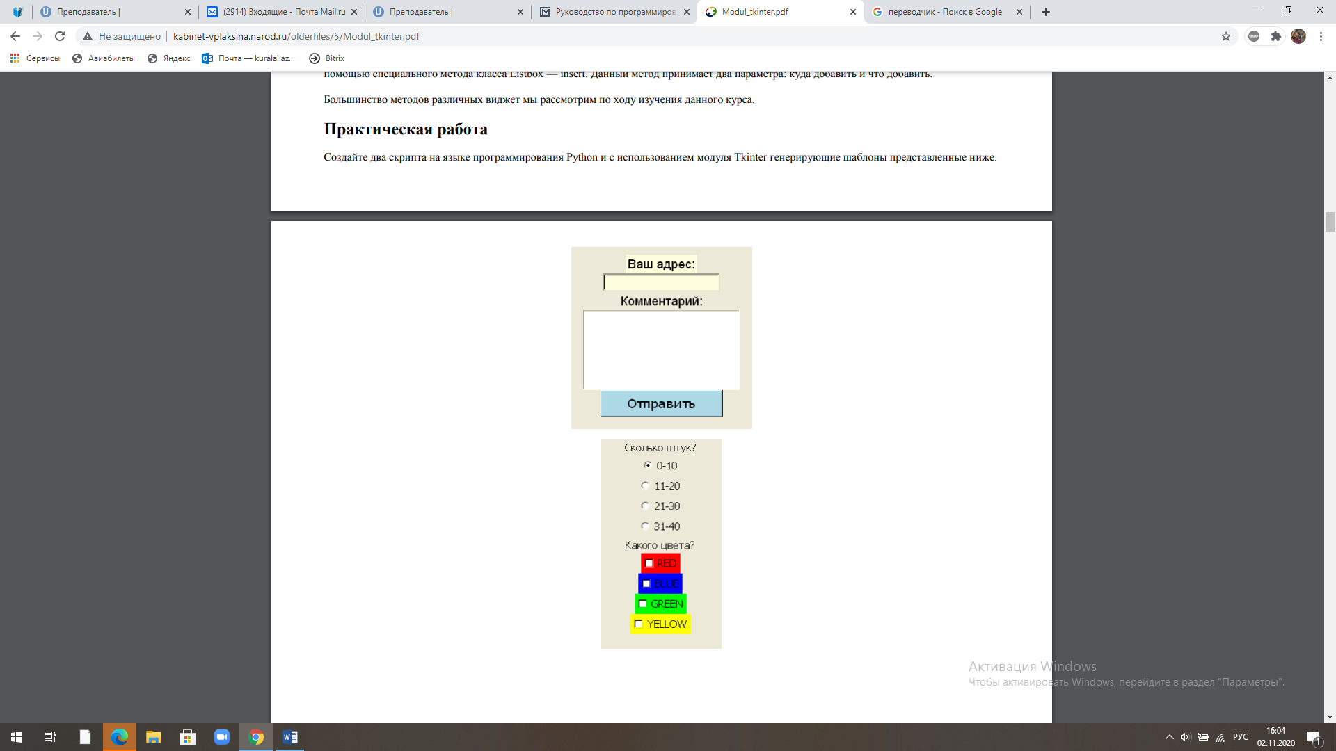
7. Python бағдарламалау тілінде және Tkinter модулін пайдаланып төмендегі шаблондарды құру үшін сценарий жасаңыз.
8. Негізгі және екі еншілес терезелерден тұратын қосымша жасаңыз. Үш терезенің әрқайсысында бір-екіден графикалық объект болуы керек.
9.Үш батырманың қай объектісі басылғанына байланысты кадрдың өлшемін өзгертетін қосымша жасаңыз.
10. Батырмасы бар мәтіндік өріс пен сценарий жазатын сценарий жазыңыз. Пайдаланушы өріске мәтін енгізіп, Enter пернесін басқаннан кейін, мәтін батырмада пайда болуы керек.
11. Келесі бағдарламаны жазыңыз. Негізгі терезеде бірнеше батырма және мәтін ұясы бар. Ішінде тінтуірдің сол жақ батырмасын басқанда
мәтін жолағында сол сөз пайда болуы керек.
12. Екі терезеден және рамкадан тұратын скрипт жазыңыз. Рамканың өлшемін мән беру арқылы өзгеретіндей етіп жасаңыз.
13. variable опциясын қолданып бағдарлама жазыңыз.
14. Қолданушы (Frame) рамканың түсін анықтай алатын бағдарлама жазыңыз.
15. Бағдарламаны өзгертіңіз: Шығу пунктін басқаннан кейін, пайдаланушыға «шығу немесе шықпау» сұрағы бар терезе көрсетілсін, содан кейін «сақтау немесе сақтамау» сұрағы бар терезе көрсетілсін. Егер жауап иә болса, _save функциясын шақыру керек, содан кейін ғана бағдарлама тоқтауы керек.

